TRƯỜNG ĐẠI HỌC GIAO THÔNG VẬN TẢI
TP. HỒ CHÍ MINH


Đề tài: Nhận thức và Hành vi Bảo mật Thông tin khi sử dụng Công cụ AI trong Công việc Văn phòng
GVHD: PhD. Trương Việt Phương
Thành viên nhóm 13:
STT | Họ và tên | MSSV | Phần | Phần trăm tham gia
1 | Trần Vũ Hảo | 054094009698 | 3 | 100%
2 | Trần Lê Hồng Thanh Tú | 2431122014 | 4 | 100%
3 | Huỳnh Dương Thúy Nhi | 079304031587 | 1 | 100%
4 | Ang Huy Hoàng | 086204000182 | 3 và 5 | 100%

BÁO CÁO NGHIÊN CỨU KHOA HỌC
Đề tài: Nhận thức và Hành vi Bảo mật Thông tin khi sử dụng Công cụ AI trong Công việc Văn phòng

GIỚI THIỆU
Trong bối cảnh cách mạng công nghiệp lần thứ tư, các công cụ Trí tuệ nhân tạo (AI) tổng hợp như ChatGPT, Claude, và Microsoft Copilot đã phát triển vượt bậc và trở thành trợ thủ đắc lực trong công việc văn phòng cũng như môi trường học tập. Khả năng tự động hóa việc soạn thảo văn bản, phân tích dữ liệu sơ bộ, và hỗ trợ tìm kiếm ý tưởng giúp nâng cao đáng kể hiệu suất làm việc.
Tuy nhiên, sự tiện lợi này đi kèm với những thách thức và rủi ro to lớn về an toàn, bảo mật thông tin. Khi người dùng nhập các dữ liệu công việc hoặc thông tin cá nhân lên hệ thống AI công cộng, nguy cơ rò rỉ dữ liệu nhạy cảm hoặc vi phạm các quy định bảo mật của tổ chức trở nên hiện hữu. Đối với người lao động tri thức và sinh viên chuẩn bị gia nhập thị trường lao động, việc cân bằng giữa hiệu suất công việc nhờ AI và việc bảo vệ tài sản dữ liệu là vô cùng hệ trọng. Do đó, nghiên cứu này được thực hiện nhằm khảo sát thực trạng nhận thức và hành vi bảo mật thông tin của nhân sự/sinh viên khi tương tác với các công cụ công nghệ mới này.

CÂU HỎI NGHIÊN CỨU
Nghiên cứu tập trung giải quyết ba câu hỏi cốt lõi sau:
- RQ1: Thực trạng tần suất và xu hướng ứng dụng các công cụ AI trong công việc văn phòng hiện nay diễn ra như thế nào?
- RQ2: Mức độ nhận thức của người dùng về các nguy cơ bảo mật thông tin và chính sách an toàn liên quan đến AI đạt ở mức độ nào?
- RQ3: Người dùng có thực hiện đầy đủ các hành vi phòng ngừa an toàn thông tin để hạn chế rủi ro lộ lọt dữ liệu khi sử dụng AI không?

PHƯƠNG PHÁP NGHIÊN CỨU
Nghiên cứu áp dụng phương pháp định lượng mô tả thông qua kỹ thuật khảo sát bằng bảng hỏi trực tuyến (Google Forms). Đối tượng khảo sát tập trung vào phân khúc nhân sự làm việc văn phòng và sinh viên ngành kinh tế có tiếp xúc trực tiếp với các mô hình ngôn ngữ lớn.
Quy mô mẫu thực tế phân tích sau khi làm sạch dữ liệu đạt N = 10 mẫu phản hồi hoàn chỉnh (với tỷ lệ phản hồi hợp lệ tuyệt đối từ nguồn dữ liệu khảo sát gốc). Dữ liệu sau khi thu thập được tổng hợp, xử lý bằng công cụ Microsoft Excel nhằm tính toán các chỉ số thống kê mô tả bao gồm tần suất (f) và tỷ lệ phần trăm (%), sau đó trực quan hóa qua biểu đồ kỹ thuật số.

KẾT QUẢ NGHIÊN CỨU

Thực trạng sử dụng công cụ AI (RQ1)
Kết quả thống kê cho thấy AI đã thâm nhập sâu vào thói quen làm việc thường nhật. Tỷ lệ người dùng ứng dụng AI "Vài lần mỗi tháng" chiếm tỷ trọng lớn nhất với 40%, trong khi nhóm sử dụng với tần suất cao ("Hàng ngày/Gần như hàng ngày" và "Vài lần mỗi tuần") chiếm tổng cộng 60% mẫu khảo sát (mỗi nhóm cấu thành 30%).

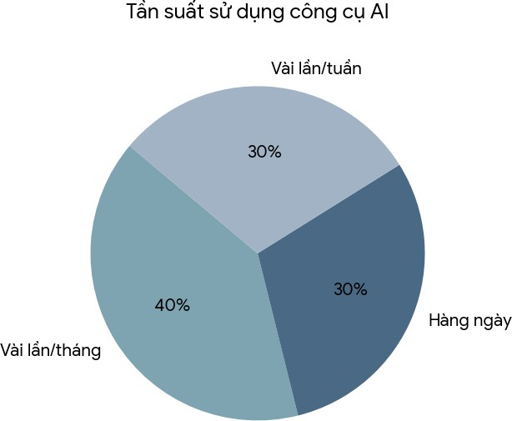

Hình 4.1. Biểu đồ phân bổ tần suất ứng dụng AI trong công việc

Về loại thông tin cung cấp cho AI, 90% người khảo sát cho biết họ chủ yếu chia sẻ các "Thông tin công khai" (ví dụ: tóm tắt tài liệu công cộng, phát triển ý tưởng chung không thuộc danh mục bí mật), và 10% sử dụng để xử lý văn bản nội bộ không nhạy cảm (như phác thảo nội dung email hoặc ghi chú cuộc họp chung).

Nhận thức về rủi ro và chính sách bảo mật (RQ2)
Khi đánh giá mức độ nhận thức về rủi ro bảo mật thông tin trên thang đo từ 1 (Rất thấp) đến 5 (Rất cao), kết quả cho thấy một sự phân hóa khá rõ rệt giữa các nhóm đối tượng nghiên cứu:

Mức độ nhận thức (Thang 1 - 5) | Số lượng phản hồi (f) | Tỷ lệ phần trăm (%)
Mức 1 (Rất thấp) | 2 | 20.0%
Mức 2 (Thấp) | 1 | 10.0%
Mức 3 (Trung bình) | 4 | 40.0%
Mức 4 (Cao) | 1 | 10.0%
Mức 5 (Rất cao) | 2 | 20.0%
Tổng cộng | 10 | 100.0%

Đáng chú ý, có tới 60% người tham gia khảo sát trả lời rằng họ "Có biết về chính sách bảo mật AI của tổ chức nhưng chưa đọc kỹ hoặc không nhớ rõ". Chỉ có 20% khẳng định nắm vững và tuân thủ nghiêm ngặt quy định nội bộ, phần còn lại (20%) thuộc về các cơ quan chưa xây dựng chính sách hoặc người dùng không chắc chắn.

Hành vi bảo mật thực tế của người dùng (RQ3)
Nhằm phòng ngừa rủi ro rò rỉ thông tin, người dùng đã chủ động triển khai một số phương thức tự bảo vệ. Trong đó, hành vi phổ biến nhất là "Không bao giờ nhập thông tin cá nhân/bí mật khách hàng vào AI" với 9 lượt bình chọn (tương đương 90% mẫu phản hồi thực tế áp dụng).
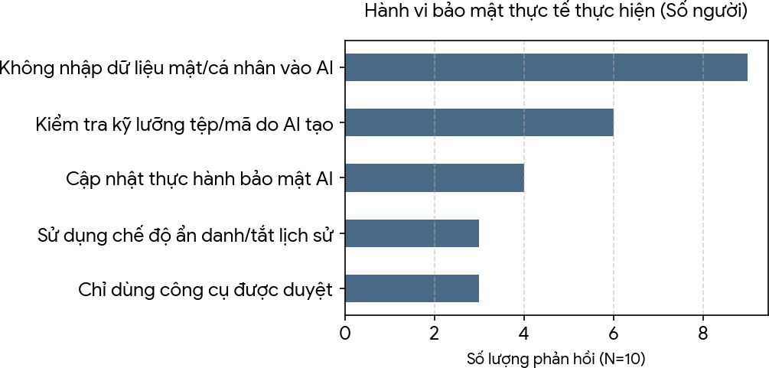

THẢO LUẬN
Hình 4.2. Thống kê số lượng các hành vi phòng ngừa an toàn thông tin

Từ dữ liệu thu thập, nghiên cứu ghi nhận một nghịch lý đáng quan tâm: mặc dù phần lớn người dùng đã sở hữu hành vi bảo mật nền tảng khá tốt (như việc 90% chủ động tránh nhập dữ liệu mật cá nhân và doanh nghiệp trực tiếp vào AI), song tính hệ thống trong bảo mật lại chưa cao. Lỗ hổng lớn nhất nằm ở

việc thực thi chính sách khi 60% thừa nhận chỉ biết sơ qua về quy định mà không hề nghiên cứu kỹ lưỡng các điều khoản.
Thêm vào đó, việc chỉ có 30% mẫu ứng dụng các biện pháp kỹ thuật chuyên sâu như kích hoạt "Chế độ ẩn danh" (Incognito) hoặc "Tắt lịch sử trò chuyện" (Chat History Off) chứng minh người sử dụng vẫn ưu tiên tính tiện dụng liền mạch của công nghệ hơn là việc chủ động thiết lập rào chắn dữ liệu đối với nhà cung cấp dịch vụ bên thứ ba.

KẾT LUẬN VÀ KIẾN NGHỊ
Kết luận: Nghiên cứu đã chỉ ra việc ứng dụng AI là xu thế tất yếu trong môi trường công sở hiện nay. Dù người dùng bước đầu đã hình thành ý thức tự vệ cơ bản, nguy cơ tiềm ẩn về lỗ hổng chính sách và thói quen bỏ qua điều khoản vận hành vẫn tương đối phổ biến.
Kiến nghị: Tổ chức, doanh nghiệp và nhà trường cần nhanh chóng triển khai các chương trình phổ biến kỹ năng an toàn thông tin chuyên biệt cho kỷ nguyên AI. Người dùng cần được hướng dẫn cụ thể cách ẩn danh hóa dữ liệu (Anonymization) và thói quen rà soát dữ liệu đầu vào trước khi thực hiện lệnh truy vấn để bảo vệ toàn vẹn tài sản thông tin.

PHỤ LỤC
Bảng câu hỏi khảo sát cấu trúc bao gồm các nhóm chỉ báo chính:
Phần 1: Thông tin nền (Ngành nghề, vị trí công tác).
Phần 2: Tần suất & Xu hướng hành vi (Mức độ sử dụng, loại công cụ thường dùng).
Phần 3: Nhận thức rủi ro (Đánh giá thang đo từ 1 đến 5 về lo ngại rò rỉ thông tin).
Phần 4: Giải pháp bảo mật cá nhân (Các hành động cụ thể nhằm phòng ngừa lộ lọt dữ liệu).

